ประกาศ เทศบาลตำบลควนศรี
เรื่อง การใช้แผนการดำเนินงานประจำปีงบประมาณ พ.ศ.๒๕61 แก้ไข (ฉบับที่ 1)
_________________________

ด้วยเทศบาลตำบลควนศรี ได้ดำเนินการจัดทำแผนการดำเนินงานประจำปีงบประมาณ พ.ศ. ๒๕61 แก้ไข (ฉบับที่ 1) ปฏิบัติตามหนังสือกระทรวงมหาดไทย ด่วนที่สุด ที่ มท 0810.3/ว 6247 ลงวันที่ 3 พฤศจิกายน 2560 เรื่อง แนวทางการดำเนินการแผนพัฒนาท้องถิ่นสี่ปี (พ.ศ.2561-2564) ขององค์กรปกครองส่วนท้องถิ่น ข้อ 4 การจัดทำแผนการดำเนินงานสำหรับครุภัณฑ์ที่ไม่ได้จัดทำเป็นโครงการเพื่อการพัฒนาท้องถิ่น ให้จัดทำแผนการดำเนินงานตามแบบ ผด.02/1 ไม่นำมารวมในแบบ ผด.01 ทั้งนี้ องค์กรปกครองส่วนท้องถิ่นใดยังมิได้ดำเนินการจัดทำ แบบ ผด.02/1 ให้ดำเนินการภายในสามสิบวันนับแต่วันที่ได้รับแจ้งจากหนังสือนี้
อาศัยอำนาจตามระเบียบกระทรวงมหาดไทยว่าด้วยการจัดทำแผนพัฒนาขององค์กรปกครองส่วนท้องถิ่น พ.ศ.๒๕๔๘ และที่แก้ไขเพิ่มเติม (ฉบับที่ 2) พ.ศ.2559 ข้อ ๒๗ วรรคสอง จึงประกาศใช้แผนการดำเนินงานประจำปีงบประมาณ พ.ศ.๒๕61 แก้ไข (ฉบับที่ 1)

จึงประกาศให้ทราบโดยทั่วกัน

ประกาศ ณ วันที่ เดือนธันวาคม พ.ศ.๒๕60
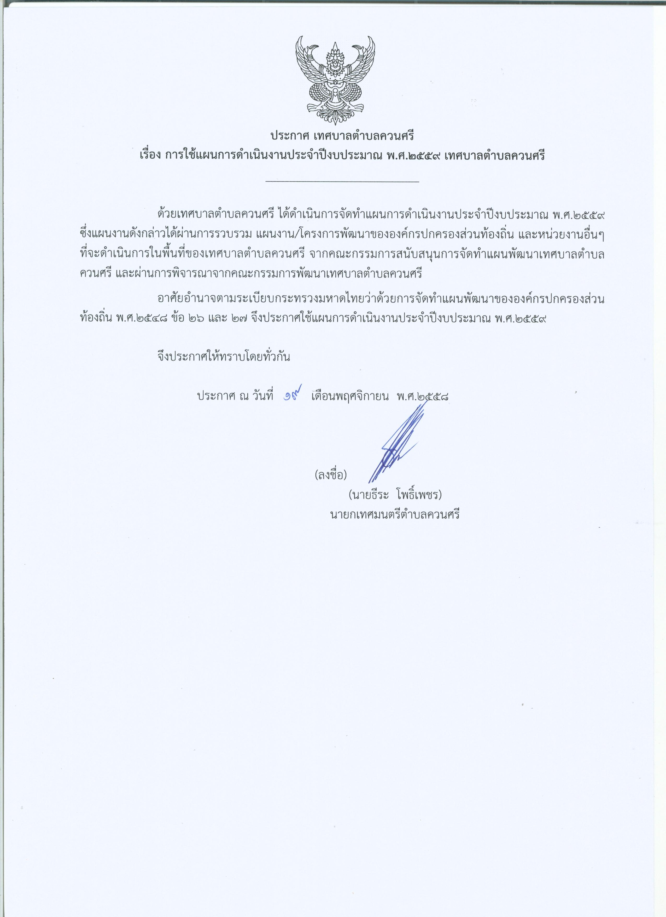

(ลงชื่อ)
(นายธีระ โพธิ์เพชร)
นายกเทศมนตรีตำบลควนศรี

